Agama Kaharingan di Kalimantan

Heronimus Heron
Mahasiswa Pascasarjana Program Studi Kajian Budaya Universitas Sanata Dharma Yogyakarta
heronimusheron92@gmail.com

Abstract
Kaharingan religion is a local religion on the island of Kalimantan. Kaharingan was first pronounced by Damang Yohanes Salihah and W.A. Samat in 1945. Kaharingan or haring means that it exists by itself. Kaharingan religion knows God as Ranying Hatalla Langit and his holy bible is called Panaturan. Raja Buno was the first human of Kaharingan. Raja Buno and his family were delegated to Pantai Danum Kalunen (earth) by using Palangka Bulau (holy place). Raja Buno realizes that his existence on earth is only temporary and he will return to Lewu Liau (heaven), so he taught knowledge to his grandchildren in the form of Tetek Tatum (oral story). Kaharingan religion was integrated into Hinduism in 1980. In 2018, the Kaharingan Religion Council complained to the national human rights commission (Komnas HAM) to become an autonomous religion separate from Hinduism.

Keywords: Religion Kaharingan, Hindu, Dayak, Kalimantan

Abstrak
Agama Kaharingan adalah agama lokal yang ada di pulau Kalimantan. Kata “kaharingan” pertama kali diucapkan oleh Damang Yohanes Salihah dan W.A. Samat tahun 1945. Kaharingan atau haring berarti ada dengan sendirinya. Agama Kaharingan mengenal Tuhan dengan sebutan Ranying Hatalla Langit dan Kitab Sucinya bernama Panaturan. Raja Buno ialah manusia pertama Kaharingan. Ia dan keluarganya diutus ke pantai danum kalunen (bumi) menggunakan palangka bulau (tempat suci). Raja Buno menyadari keberadaannya di bumi hanya sementara dan akan kembali ke lewu liau (surga), maka ia mengajarkan pengetahuan ke anak cucunya dalam bentuk tetek tatum (cerita lisan). Agama Kaharingan berintegrasi ke dalam agama Hindu tahun 1980. Pada tahun 2018, Majelis Agama Kaharingan mengadu ke Komnas HAM supaya diperjuangan menjadi agama otonom terpisah dari Hindu.

Kata kunci: Agama Kaharingan, Hindu, Dayak, Kalimantan

Pendahuluan
Agama lokal merupakan kenyataan budaya yang dihidupi oleh masyarakat nusantara. Ia ada ketika manusia nusantara menyadari kesatuan kosmologis dirinya dengan alam tempatnya hidup. Dari kesadaran ini akan muncul kisah penciptaan dunia, kelahiran manusia dan rangkaian ritual untuk memberikan penghormatan pada kekuatan di luar dirinya. Kesadaran ini disebut religi karena adanya hubungan manusia dengan rahasia kekuasaan dan kegaiban yang memberi arti bagi kehidupan dan semesta yang mengelilinginya (Lih. Subagya, 1981). Salah satu komunitas agama lokal yang menarik untuk didalami dari aspek kosmologi yang melingkupi, pelembagaan agama dan dinamika politik yang mempengaruhinya ialah agama Kaharingan yang dianut suku Dayak di Kalimantan.
Agama lokal dalam perkembangannya berhadapan dengan sistem politik dan hegemoni kekuasaan negara. Agama lokal yang dulunya memiliki keleluasaan dalam menjalankan ritual harus berhadapan dengan politik kekuasaan dan pengaturan negara. Pasca dikeluarkannya Penetapan Presiden Nomor 1/PNPS Tahun 1965 tentang Pencegahan dan Penyalahgunaan dan/atau Penodaan Agama tanggal 27 Januari 1965 telah membawa konsekuensi serius bagi agama lokal seperti Kaharingan. Dibagian penjelasan Pasal 1 menyebutkan “terhadap badan/aliran kebatinan, Pemerintah berusaha menyalurkannya ke arah pandangan yang sehat dan ke arah Ketuhanan Yang Maha Esa”. Frasa ini tersirat tuduhan bahwa praktik aliran kepercayaan sebagai penyimpangan agama dan harus ditertibkan dengan pengarahan menuju penghayatan pada keesaan Tuhan. Konsekuensinya agama Kaharingan mencari perlindungan ke agama Hindu. Harapannya praktik ritual agama Kaharingan masih bisa dijalankan dan aman dari tuduhan penyimpangan.
Membahas agama Kaharingan, penulis berangkat dari tulisan Michel Picard berjudul “From Agama Hindu Bali to Agama Hindu and Back: Toward a relocalization of the Balinese religion?” dalam The Politics of Religion in Indonesia: syncretism, orthodoxy, and religious contention in Java and Bali terbitan Routledge tahun 2011. Picard menyebut afiliasi etnis dan kepercayaan lain ke dalam agama Hindu memiliki kecenderungan untuk memisahkan diri dari hegemoni Hindu Bali (Picard, 2011: 127). Alasannya agama Hindu Bali memiliki keinginan mengontrol kepemimpinan nasional Parisada Hindu Dharma Indonesia (PHDI) yang diduga dapat mengabaikan keragaman kepercayaan di dalamnya (Picard, 2011: 137). Dengan bantuan tulisan Picard, penulis mencoba mendalami agama lokal khususnya Kaharingan. Beberapa pertanyaan mendasar yang penulis ajukan sebagai pijakan dalam tulisan ini ialah bagaimana agama Kaharingan muncul? Apa yang melatarbelakangi agama Kaharingan memilih bergabung dengan agama Hindu? Bagaimana dinamika agama Kaharingan dalam agama Hindu? Tiga pertanyaan tersebut akan menuntun penulis membahas agama Kaharingan.

Agama Kaharingan
Kata Kaharingan diucapkan pertama kali oleh balian (imam suku Dayak Ngaju) Damang Yohanes Salihah dan W.A. Samat pada tahun 1945 saat pendudukan Jepang di Kalimantan Tengah. Saat itu, mereka menjadi orang yang sering dimintai bantuan oleh pejabat Jepang disaat pendudukan Jepang di Kalimantan Tengah. Pegawai administrasi Jepang meminta mereka memberi nama bagi agama yang mereka dianut. Mereka menyebut nama agamanya sebagai “Kaharingan”. Asal nama tersebut diperoleh dari bahasa ritual ‘haring’ yang bermakna “ada dengan sendirinya, tanpa pengaruh asing”. Dalam perkembangannya seperti yang dijelaskan dalam Agama Hindu Kaharingan menyebut Kaharingan berarti hidup. Menurut Martin Baier, nama Kaharingan diperkirakan digunakan untuk menyebut agama suku Dayak supaya penganutnya bisa bertahan terutama di Kalimantan Tengah, sepanjang perbatasan Kalimantan Barat sampai Kalimantan Timur seperti Tanjung dan Dayak Benuaq, serta di Pegunungan Meratus Kalimantan Selatan (Baier, 2007: 128).
Masyarakat Dayak percaya akan banyak roh dan memiliki beragam ritual adat. Pandangan ini berhadapan dengan konsep tunggal dan keesaan Tuhan. Tjilik Riwut menyadari masalah ini. Riwut membuat tulisan yang berjudul Agama Kaharingan (1953) yang menyebut Kaharingan hanya mengenal satu Tuhan dengan nama Ranying (Tjilik Riwut, 1953: 5). Dari sini muncul sebutan Ranying Hatalla Langit. Ranying bersemayam di langit ketujuh atau surgawi yang paling tertinggi bersama para malaikat, para dewa dan Sangiang (roh para leluhur). Bagi Baier, Riwut mengambarkan dalam tulisannya tentang tingkatan Ranying Hatalla Langit, sehingga Ranying memiliki status serupa dengan Tuhan dalam agama Kristen dan Islam (Baier, 2007: 129).
Ranying menciptakan manusia pertama bernama Raja Buno dan keturunannya yang dibekali pengetahuan, aturan, tata adat dan pengalaman menuju kehidupan yang abadi. Ia dan keluarganya diturunkan ke pantai danum kalunen (bumi) menggunakan palangka bulau (tempat suci). Raja Buno sadar bahwa keberadaannya di bumi hanya sementara dan akan kembali ke lewu liau (surga) maka ia mengajarkan pengetahuan ke anak cucunya dalam bentuk tetek tatum (cerita lisan). Salah satu ajarannya ialah bagaimana melaksanakan upacara Tiwah (Nila Riwut, 2003: 478-479).
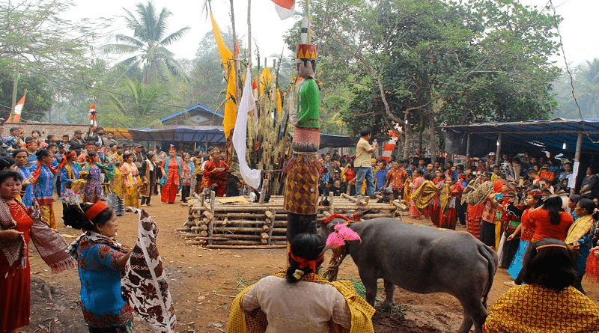
Upacara Tiwah yang diselenggarakan masyarakat Dayak Ngaju Kalimantan Tengah.
(Sumber: Borneo24.com, 21/3/2020).

Upacara keagamaan Kaharingan yang paling penting dan besar ialah Tiwah atau upacara kematian untuk mengantar roh ke lewu tatau habaras bulau atau surga (Nila Riwut, 2003: 254). Dalam upacara Tiwah, peran imam atau basir/pesor sangat penting (Kusmantono, 2007: 209). Basir yang memimpin ialah basir utama yang disebut Basir Duhung Handepang Telun. Selain mengantarkan para arwah yang ditiwahkan dengan mantra-mantranya menuju ke lewu tatau (alam keabadian) para basir juga akan menceritakan proses awal kehidupan, perjalanannya semasa hidup hingga layak bergabung bersama Sangiang di lewu tatau.
Seorang basir/pisor memiliki syarat tertentu misalnya mempunyai garis keturunan dari basir/pisor terdahulu. Basir adalah mediator dan komunikator manusia dengan Ranying dan Sangiang yang keberadaannya tidak terlihat oleh mata jasmani. Pada zaman dahulu basir adalah seorang perempuan namun pada masa sekarang, basir kebanyakan laki-laki. Pada awalnya basir laki-laki ialah seorang yang bersifat dan bertingkah laku seperti perempuan, namun pada masa sekarang sudah tidak berlaku lagi. Dalam dunia spiritual basir memiliki kemampuan dalam hal pengobatan, khususnya penyembuhan penyakit yang berkaitan dengan hal-hal yang bersifat mistis.

Kebangkitan Identitas Dayak dan Agama Kaharingan
Masyarakat Dayak memiliki kesadaran akan identitas dan keyakinannya di Kalimantan Tengah bersamaan dengan munculnya gagasan untuk mengatur komunitasnya sendiri. Anne Schiller menyebutkan Kalimantan Tengah secara geografis meliputi beragam wilayah pendudukan suku-suku Dayak sehingga mendorong adanya provinsi khusus Dayak untuk menghindari ketegangan dengan kelompok di luar Dayak saat menyalurkan aspirasi politik masyarakat Dayak. Masyarakat Dayak menyadari perlunya menyatukan beragam kepercayaan kuno menjadi satu aliran kepercayaan yang dinamakan Kaharingan (Schiller, 1996: 409-417). Salah seorang yang berperan penting dalam proses penyatuan penyebutan beragam praktik kepercayaan dan politik Dayak di Provinsi Kalimantan Tengah ialah Tjilik Riwut yang pada tahun 1957 menjadi gubernur pertama di provinsi baru, yaitu Provinsi Kalimantan Tengah (Lih. Tjilik Riwut, 1958).
Pada tahun 1950, para pemuka penganut Kaharingan mengadakan kongres Serikat Kaharingan Dayak Indonesia di Desa Tangkahen, Kabupaten Pulang Pisau, Kalimantan Tengah memutuskan Kaharingan resmi dipakai sebagai agama suku Dayak. Hasil kongres juga memandatkan berdirinya partai politik yang bernama Serikat Kaharingan Dayak Indonesia –SKDI (Baier, 2007: 128). Partai politik ini mengadakan kongres tahun 1953 di Desa Bahu Palawa, Kabupaten Pulang Pisau, Kalimantan Tengah dengan tuntutan pembentukan provinsi baru bagi masyarakat Dayak di Kalimantan Tengah yang lepas dari Kalimantan Selatan. Ketika tuntutan ini diabaikan oleh Pemerintah Pusat maka masyarakat Dayak membuat gerakan bernama Gerakan Mandau Talawang Pancasila (GMTP) yang dipimpin oleh Sahari Andong di bawah komando panglima CH. Simbar, atau dikenal panglima Uria Mapas. Tuntutan masyarakat Dayak di Kalimantan Tengah dikabulkan pada tanggal 5 Desember 1956 dengan Undang-Undang Darurat No. 10 Tahun 1957 tentang Pembentukan Daerah Swatantra Tingkat 1 Kalimantan Tengah.

Pengakuan Negara
Agama Kaharingan di zaman Orde Baru mendapat ruang atas upaya Tjilik Riwut. Setelah menjadi Gubernur Kalimantan Tengah, Riwut mengupayakan adanya kursi perwakilan pemeluk Kaharingan di DPRD dan mengusahakan tanah bagi kompleks Balai Induk Kaharingan di Kalimantan Tengah. Ketika muncul Undang-Undang Nomor 1/PNPS tahun 1965 yang mendorong para pemeluk kepercayaan mengarahkan diri kepada Tuhan Yang Maha Esa maka umat Kaharingan membentuk Majelis Agama Kaharingan Republik Indonesia (MAKRI) dan Badan Agama Kaharingan Dayak Indonesia (BAKDI) di Kalimantan Tengah. Di tahun 1967, Riwut menjadi fungsionaris Golkar di Banjarmasin dan memegang jabatan sebagai koordinator masyarakat suku Dayak Kalimantan. Ia berusaha menyatukan Serikat Kaharingan Dayak Indonesia (SKDI) dengan Golkar (Koran Tempo, 27/1/1979). Saat itu, Golkar masih tersusun dalam Kino (kelompok induk organisasi). SKDI terdaftar dengan No. 35 dalam Kino Soksi.
Pada tahun 1971, Tjilik Riwut diangkat menjadi anggota DPR mewakili Golkar dari Kalimantan. Golkar menjadi pendukung utama bagi lembaga Kaharingan, bahkan membantu penerbitan Kitab Suci Agama Kaharingan, Panaturan Tamparan Taluh Handiai dan pembinaan Balai Kaharingan di Kalimantan Tengah tahun 1973 (Schiller, 1996: 409-417). Adanya tekanan kuat dari pemerintah setelah UU No.1/PNPS Tahun 1965 tentang Pencegahan Penyalahgunaan dan/atau Penodaan Agama memaksa para penganut kepercayaan memilih dan memeluk agama yang telah ditetapkan oleh pemerintah. Menyikapi peraturan tersebut, MAKRI dan BAKDI membentuk Majelis Besar Alim Ulama Kaharingan Indonesia (MB-AUKI) dan mengajukan integrasi tertulis kepada Parisada Hindu Dharma Indonesia (PHDI) pusat dengan Nomor 5/KU/MB-AUKI/1980 tanggal 1 Januari 1980 tentang Pengabungan/Integrasi Majelis Besar Agama Hindu Kaharingan (MB-AHK) dengan PHDI yang ditandatangani oleh Lewis KDR. Lewis adalah ketua umum dan pemegang mandat penuh MB-AUKI dengan Nomor 131/MB/-AUKI/II/1979 tanggal 29 Desember 1979 (Sugiyarto, 2016: 108).
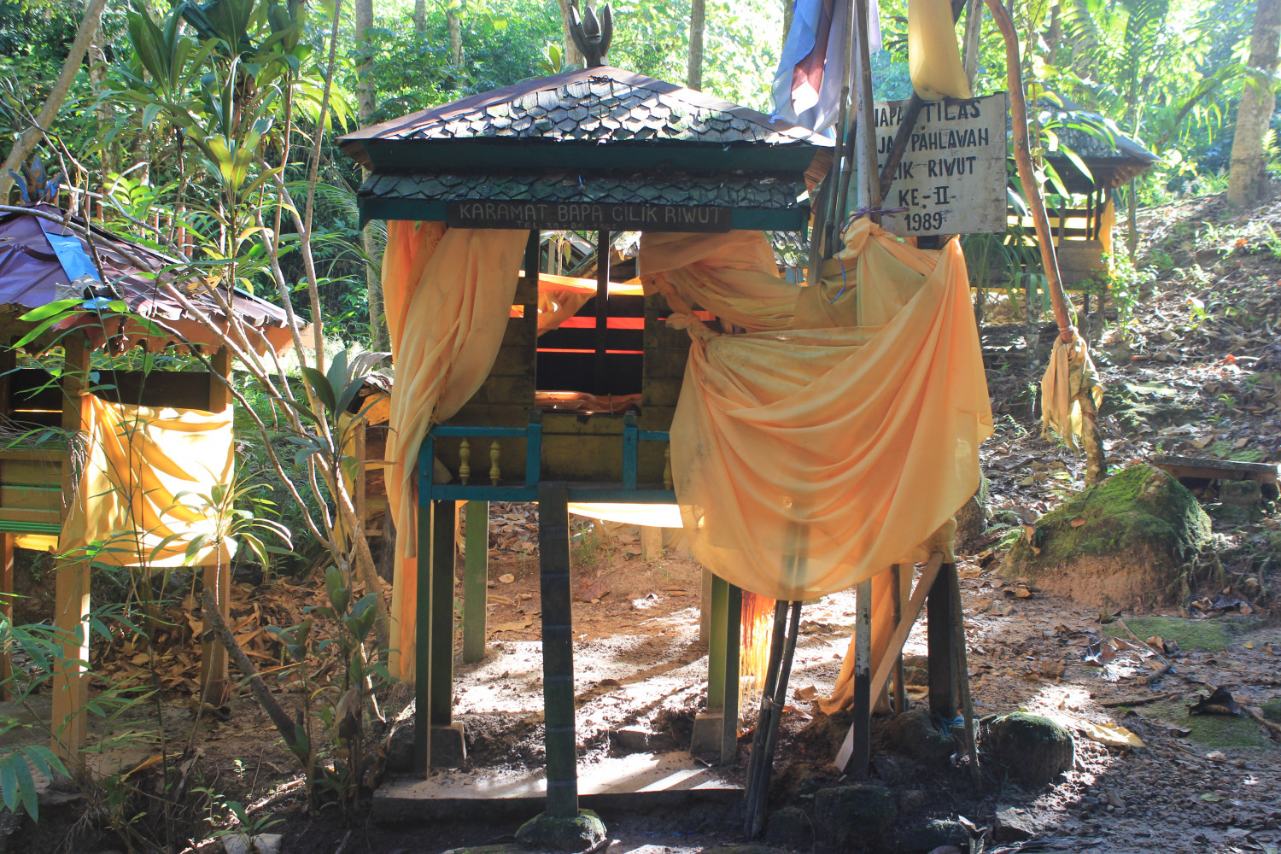
Tangkiling, Desa Bukit Batu.
(Sumber: Disparbudpora Palangka Raya, 5/12/2020).

Sebelum integrasi, pengurus MB-AHK mengadakan dialog dengan para tokoh Hindu yang dipimpin intelektual Bali bernama Ida Bagus Mantera mengenai teologi, ritual dan tradisi. Pasca dialog, Padande Bali didatangkan ke Kalimantan Tengah dan melakukan pertapaan di Tangkiling, Bukit Batu, Palangka Raya (Sugiyarto, 2016: 108). Hasil pertapaan ini menyatakan Kaharingan adalah agama Hindu pertama di Nusantara. MB-AUKI dirubah menjadi MB-AHK dipertegas dengan SK Dirjen Bimas Hindu Buddha tentang Pengukuhan MB-AHK tanggal 19 April 1980 sebagai badan keagamaan Hindu.
Pada tanggal 20 April 1980 dilakukan prosesi “Sumpah Hambai” yang dihadiri oleh umat Kaharingan, 6 orang anggota MB-AUKI, 4 orang perwakilan PHDI dan 1 orang dari Dirjen Bimas Hindu Buddha. Peristiwa ini merupakan ikrar umat Kaharingan bergabung dalam Hindu. Alasannya Kaharingan tidak mungkin bergabung dengan agama Kristen maupun Islam, sementara urusan administrasi kependudukan memerlukan kejelasan agama di kolom Kartu Tanda Penduduk (KTP). Mereka memahami dalam Hindu tidak mengenal satu jalan keselamatan, satu kitab suci, dan semua ritual disesuaikan dengan alam (Sugiyarto, 2017: 253-254). Dengan bergabung ke PHDI maka Pemerintah melakukan pembinaan melalui PHDI pusat hingga daerah, dan MB-AHK pusat yang terletak di Palangka Raya, tingkat kecamatan (MR-AHK) dan tingkat desa (MK-AHK) dengan Surat Edaran Kepala Kanwil Kemenag Provinsi Kalimantan Tengah Nomor KW.2/P-8/BA.01/398/2007 tanggal 1 Februari 2007.

Dinamika Agama Kaharingan dalam Hindu
Agama Kaharingan yang memiliki banyak dewa berhasil merumuskan konsep ketunggalan Tuhan dalam ajarannya.
Aku tuh Ran ying Hatalla je paling kuasa, tamparan taluh handiai tuntang kahapus
Kalawa jetuh iye te kalawa pambelum ije inanggareku kangguranan ara hintan kaharingan.
(Panaturan tentang Tamparan taluh handini, Pasal 1 ayat 3).
Aku inilah Ranying Hatalla Yang Maha Kuasa, Awal dan Akhir segala kejadian dan cahaya kemulianKu yang terang bersih dan suci adalah Cahaya yang kekal abadi dan Aku sebut Ia Hitan Kaharingan.

Konsep keesaan Tuhan menjadikan agama Kaharingan sejajar dengan agama monoteisme seperti Yahudi, Kristen dan Islam. Proses yang sama juga dialami oleh agama Hindu yang merumuskan ketunggalan Tuhan. Dari beragam dewa-dewi yang disembah, umat Hindu berhasil merumuskan ketunggalan Tuhan dengan nama Sang Hyang Widhi. Namun sejak adanya kebijakan pemerintah mendorong penganut kepercayaan menjalankan praktik ritual yang sehat sesuai dengan konsep Ketuhanan Yang Maha Esa maka agama Kaharingan mengabungkan diri kepada lembaga keagamaan yang lebih formal yang memiliki kedekatan secara ritual dan budaya. Pilihannya adalah agama Hindu. Parada Lewis sebagai Ketua Majelis Daerah Agama Hindu Kaharingan (MD-AHK) Palangka Raya menuturkan agama Hindu dipilih karena memiliki kedekatan dan agama tertua di Kalimantan. Orang Dayak telah mengenal Hindu selama berabad-abad dengan kehadiran Kerajaan Kutai. Hanya saja penamaannya disebut Kaharingan. Maka agama Kaharingan dengan agama Hindu memiliki kemiripan, memiliki dewa-dewi, ibadah menggunakan dupa, Kitab Sucinya Panaturan atau Weda, memiliki tempat ibadah Balai atau Pura (Triyono, Lokadata.id, 9/4/2018).
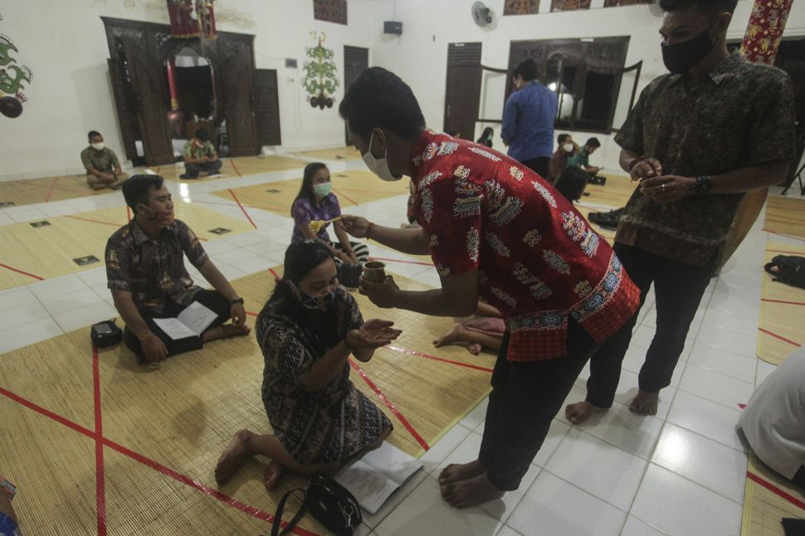
Perecikan air dalam ibadah Agama Kaharingan.
(Sumber: Suara.com, 17/7/2020).

Sejak pengintegrasian agama Kaharingan ke dalam Hindu sudah dilakukan beberapa penyesuaian mengenai teologi dan ritual keagamaan. Dari sudut pandang teologi disebutkan teks Panaturan bersumber dari Kitab Suci Weda (Putu Sutama, Maria Arina Luardini dan Natalina Asi, 2020: 249). Argumentasinya Panaturan memiliki garis ritus terstruktur jelas seperti sampradaya meliputi Ranying Hatalla Langit memberikan wahyu; bawi ayah; manusia keturunan Raja Buno di Palangka Bulau; basir, pisor dan para ulama di lewu tutuk juking; dan Majelis Besar Ulama Kaharingan (Lih. Pranata, 2009).
Agama Kaharingan mengenal adanya wahyu yang disampaikan kepada basir atau pisor saat menjalankan ritual keagamaan. Proses pendengaran wahyu disebut “sruti” memiliki kemiripan dengan ajaran Hindu lainnya. Tokoh agama melakukan semedi, puasa dan mengadakan ritual sehingga memiliki kemampuan mendengar wahyu ilahi. Praktik ritual ini menjadikan Kaharingan memiliki hubungan dengan Ranying sebagai pencipta segala sesuatu, dan keharmonisan hubungan dengan alam. Melalui alam, ritual penyucian diri dengan air bisa dijalankan. Alam menjadi media dialog antara penganut Kaharingan dengan Tuhan (Putu Sutama, Maria Arina Luardini dan Natalina Asi, 2020: 252-253). Hal ini membuat penganut Kaharingan merasa bertanggungjawab memelihara alam supaya jalan ritual dan hubungan dengan Ranying tidak terputus.
Agama Kaharingan bergabung dalam Hindu namun kepemimpinan PHDI nasional dipimpin oleh agama Hindu Bali. Sidang Mahasabha XI Parisada Hindu Dharma Indonesia yang diselenggarakan di Hotel Utami, Jl. Raya Djuanda, Sidoarjo, Jawa Timur pada hari Minggu 23 Oktober 2016 berjalan alot saat pembahasan mengenai kepengurusan (Tribun Bali, 24/10/2016). Sidang tersebut terlihat memberikan pangung bagi kelompok agama Hindu yang dominan. Disusunan Kepengurusan dan Personalia Sabha Pandita Parisada Hindu Dharma Indonesia masa bakti 2016-2021 menempatkan Dharma Adhyaksa dipimpin oleh Ida Pedanda Nabe Gede Bang Buruan Manuaba dari Bandung Bali. Sedangkan sembilan orang Wakil Dharma Adhyaksa terdapat tujuh orang perwakilan Bali, satu orang perwakilan Lombok dan satu orang perwakilan Banyuwangi. Sekretaris PHDI dijabat oleh Ida Rsi Bhujangga Waisnawa Lokanatha dari Denpasar Bali. Dari 22 anggota Dharma Adyaksa hanya 1 perwakilan dari agama Kaharingan Kalimantan Tengah, yaitu Bajik Rubuh Simpei.
Pada tahun 2016 terjadi pengakuan terhadap warga penganut kepercayaan. Pengakuan ini bermula saat Nggay Mehang Tana dari komunitas Merapu di Kabupaten Sumba, Pagar Demanra Sirait dari penganut kepercayaan Parmalim di Kabupaten Toba Samosir, Arnol Purba dari penganut kepercayaan Ugamo Bangsa Batak di Medan dan Carlim dari kepercayaan Sapto Darmo di Kabupaten Brebes mengajukan gugatan ke Mahkamah Konstitusi mengenai Pasal 61 ayat (1) dan Pasal 64 ayat (1) tentang kata ‘agama’ yang bagi mereka tidak termasuk ‘kepercayaan’ dalam UU No. 23 Tahun 2006 yang diubah menjadi UU No. 24 Tahun 2013, serta Pasal 61 ayat (2) dan Pasal 64 ayat (5) tentang ‘pengosongan kolom agama’ bagi mereka tidak memiliki kekuatan hukum mengikat dalam UU No. 23 Tahun 2006 diubah menjadi UU No. 24 Tahun 2013 sehingga bertentangan dengan konstitusi.
Mereka meminta Mahkamah Konstitusi memberikan kejelasan pemisahan antara kata ‘agama’ dan ‘kepercayaan’ karena keduanya berbeda. Selain itu, pengosongan kolom agama di KTP mereka telah menimbulkan diskriminasi sehingga mereka kesulitan mengakses haknya sebagai warga negara seperti administrasi kenegaraan, perlindungan sosial, pendidikan dan pekerjaan. Mereka ditolak di sekolah kedinasan dan bekerja di instansi milik negara karena dianggap tidak memiliki agama. Setelah membaca tuntutan dan mendengarkan kesaksian para saksi maka Mahkamah Konstitusi mengabulkan semua tuntutan keempat warga penghayat kepercayaan melalui Amar Putusan Nomor 97/PUU-XIV/2016. Warga penghayat kepercayaan bisa mencantumkan kepercayaannya di kolom agama di KTP. Presiden Joko Widodo lalu mengeluarkan Peraturan Pemerintah Nomor 40 Tahun 2019 Pasal 29 ayat (1) yang mengakui pernikahan warga penghayat kepercayaan.
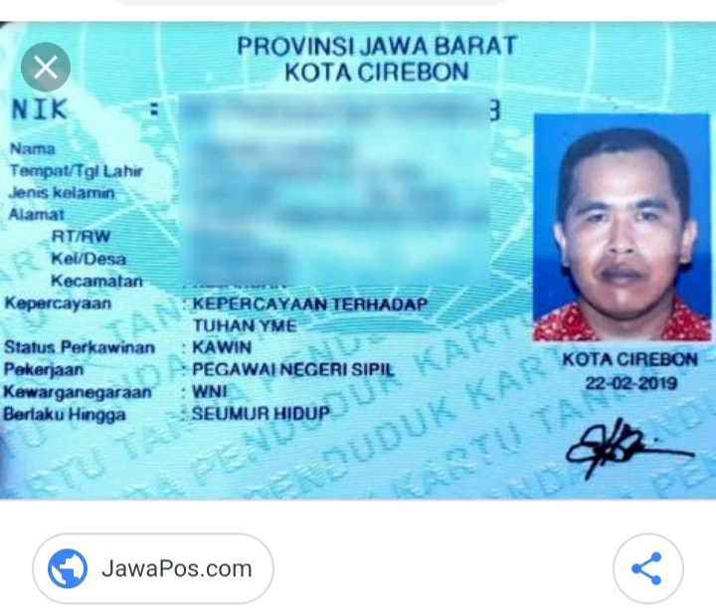
Identitas kepercayaan dalam kolom agama/kepercayaan di KTP.
(Sumber: Jawapos.com, 27/2/2019).

Majelis Agama Kaharingan mempelajari putusan Mahkamah Konstitusi lalu mengadu ke Komnas HAM. Mereka mengadu ke lembaga negara karena negara tidak menerima Kaharingan sebagai agama. Konsekuensinya kolom agama di KTP mereka dipaksa menyatakan beragama Hindu. Warga Kaharingan tidak bisa menikmati haknya sebagai warga negara, misalnya pencatatan perkawinan di Kantor Dinas Kependudukan dan Catatan Sipil. Selain itu, anak yang lahir tidak dicatat dalam perkawinan yang sah. Di akta kelahirannya hanya disebutkan anak ibu. Namun dipencatatan dokumen negara yang lain seperti Surat Keterangan Catatan Kepolisian (SKCK) dan Surat Keterangan (SK) pengangkatan guru kontrak non PNS memunculkan pengakuan terhadap agama Kaharingan (Komnas HAM, 16/10/2018). Mereka berharap Komnas HAM bisa menjembatani tuntutan ke negara sehingga pemerintah mengabulkan tuntutan mereka.

Penutup
Agama Kaharingan merupakan praktik kehidupan religius masyarakat Dayak di Kalimantan. Walaupun sebagian besar masyarakat Dayak memeluk agama Kristen, Katolik dan Islam namun ritual adat masih dijalankan. Masyarakat Dayak masih mengenal ritual, misalnya gawai atau erau setelah panen padi. Upacara ini dimulai dengan mengundang roh leluhur makan padi baru. Masyarakat Dayak percaya bahwa ia hidup bersama dengan para leluhur. Mereka yang mengajarkan cara bertanam, cara hidup dan ritual adat melalui tetek tatum (cerita turun temurun). Ketika banyak masyarakat Dayak memilih beralih ke agama yang diakui pemerintah, beberapa komunitas masyarakat Dayak masih tetap setia dengan tradisi leluhur dan melembagakannya dengan nama Kaharingan.
Membahas agama Kaharingan berarti kembali maneser panatau tatu hiang. Menyelami kekayaan leluhur. Mempelajari beragam keyakinan dan pengetahuan yang diceritakan secara turun-temurun. Mengetahui bahwa para leluhur memiliki keyakinan yang selaras dengan alam. Melalui alam, para leluhur berjumpa dengan Ranying. Ritual adat yang dipraktikkan sebagai salah satu jalan menuju keselamatan.
Mempelajari beragam peristiwa dan konteks agama Kaharingan akan menuntun kita pada pemahaman mengenai masyarakat Dayak yang tetap bertahan dengan keyakinannya. Mereka bersiasat supaya tidak terjebak dalam praha politik. Pilihan Majelis Agama Kaharingan bergabung ke agama Hindu di tahun 1980 merupakan langkah yang tepat karena mereka memahami agama Hindu memiliki beragam ritual dan jalan keselamatan. Masyarakat Dayak tetap bisa menjalankan ritualnya menuju jalan keselamatan seperti yang diyakininya. Ketika pemerintah mengakui penghayat kepercayaan melalui putusan Mahkamah Konstitusi Nomor 97/PUU-XIV/2016, Majelis Agama Kaharingan menuntut supaya Kaharingan yang dulunya diakui sebagai kepercayaan dinaikkan statusnya sebagai agama yang diakui pemerintah. Ini memang tuntutan progresif namun penulis percaya Majelis Agama Kaharingan memiliki pertimbangan matang. Mereka akan bersiasat seperti yang pernah dilakukan oleh para sesepuhnya. Semoga niat mereka tetap seperti belian (ulin) di jumpun pambelom (hutan sumber kehidupan).
Daftar Pustaka
Baier, Martin. “Perkembangan Sebuah Agama Baru di Kalimantan Tengah”, Jurnal Masyarakat dan Budaya. Volume 9. No. 1. 2007.
Nama Pengurus Inti PHDI Pusat, https://bali.tribunnews.com/2016/10/24/inilah-nama-nama-pengurus-inti-phdi-pusat-2016-2021-terpilih?page=all, diakses 5 Desember 2020.
Struktur Organisasi PHDI, https://phdi.or.id/page/struktur-organisai, diakses 5 Desember 2020.
Majelis Agama Kaharingan Mengadu ke Komnas HAM, https://www.komnasham.go.id/index.php/news/2018/10/16/645/majelis-agama-kaharingan-mengadu-ke-komnas-ham.html, diakses 5 Desember 2020.
Koran Tempo. 1979. Perjuangan Kaharigan. Jakarta: Tempo.
Kusmantono, Vida Pervaya Rusianti. “Tiwah: The Art of Death in Southern Kalimantan”, Naditira Widya. Vol. 1 Nomor 2. 2007.
Mahkamah Konstitusi. 2016. Putusan Nomor 97/PUU-XIV/2016 tentang Pengujian UU No. 23 Tahun 2006 diubah UU No. 24 Tahun 2013 tentang Administrasi Kependudukan. Jakarta: Mahkamah Konstitusi.
Majelis Besar Agama Hindu Kaharingan. 2015. Panaturan. Palangka Raya: Departemen Agama Provinsi Kalimantan Tengah.
Picard, Michel and Rémy Madinier. 2011. The Politics of Religion in Indonesia: syncretism, orthodoxy, and religious contention in Java and Bali. London: Routledge.
Putu Sutama, Maria Arina Luardini dan Natalina Asi. 2020. The Religious Text ‘Panaturan’ of Dayak Ngaju Community. KnE Social Science. International Seminar on Language, Education, and Culture.
Pranata. 2009. Upacara Ritual Perkawinan Agama Hindu Kaharingan. Surabaya: Paramita.
Riwut, Tjilik. 1953. Agama Kaharingan.
______. 1958. Kalimantan Memanggil. Djakarta: Endang.
Riwut, Nila (peny). 2003. Maneser Panatau Tatu Hiang: menyelam kekayaan leluhur. Palangka Raya: Pusakalima.
Schiller, Anne. “An ‘Old’ Religion in ‘New Order’ Indonesia: Notes on Ethnicity and Religious Affiliation”, Sociology of Religion. Volume 57. Issue 4. 1996.
Subagya, Rahmat. 1981. Agama Asli Indonesia. Jakarta: Sinar Harapan.
Sugiyarto, Wakhid. “Eksistensi Agama Hindu Kaharingan di Kota Palangka Raya Kalimantan Tengah”, Jurnal Multikultural & Multireligius. Harmoni. Vol. 15. 2016.
______. 2017. “Hindu di Palangka Raya: Integrasi demi Harmoni dan pencarian Jati Diri tanpa Henti” dalam Dimensi Tradisional dan Spiritual Agama Hindu. Jakarta: Puslitbang Bimas Agama dan Layanan Keagamaan, Kementerian Agama.
Triyono, Heru. Manusia Suci dari alam Sangiang. https://lokadata.id/artikel/manusia-suci-dari-alam-sangiang, diakses 16 November 2020.

